Реферат
по физике
на тему «Производство, передача и использование электроэнергии»
ученицы 11 класса А
МОУ школы № 85
Екатерины.

Учитель:

2003 г.

План реферата.

Введение.

1. Производство электроэнергии.
- типы электростанций.
- альтернативные источники энергии.

2. Передача электроэнергии.
- трансформаторы.

3. Использование электроэнергии.

Введение.

Рождение энергетики произошло несколько миллионов лет тому назад, когда люди научились использовать огонь. Огонь давал им тепло и свет, был источником вдохновения и оптимизма, оружием против врагов и диких зверей, лечебным средством, помощником в земледелии, консервантом продуктов, технологическим средством и т.д.
Прекрасный миф о Прометее, даровавшем людям огонь, появился в Древней Греции значительно позже того, как во многих частях света были освоены методы довольно изощренного обращения с огнем, его получением и тушением, сохранением огня и рациональным использованием топлива.
На протяжении многих лет огонь поддерживался путем сжигания растительных энергоносителей (древесины, кустарников, камыша, травы, сухих водорослей и т.п.), а затем была обнаружена возможность использовать для поддержания огня ископаемые вещества: каменный уголь, нефть, сланцы, торф.
На сегодняшний день энергия остается главной составляющей жизни человека. Она дает возможность создавать различные материалы, является одним из главных факторов при разработке новых технологий. Попросту говоря, без освоения различных видов энергии человек не способен полноценно существовать.

Производство электроэнергии.

Типы электростанций.

Тепловая электростанция (ТЭС), электростанция, вырабатывающая электрическую энергию в результате преобразования тепловой энергии, выделяющейся при сжигании органического топлива. Первые ТЭС появились в конце 19 века и получили преимущественное распространение. В середине 70-х годов 20 века ТЭС — основной вид электрической станций.
На тепловых электростанциях химическая энергия топлива преобразуется сначала в механическую, а затем в электрическую. Топливом для такой электростанции могут служить уголь, торф, газ, горючие сланцы, мазут.
Тепловые электрические станции подразделяют на конденсационные (КЭС), предназначенные для выработки только электрической энергии, и теплоэлектроцентрали (ТЭЦ), производящие кроме электрической тепловую энергию в виде горячей воды и пара. Крупные КЭС районного значения получили название государственных районных электростанций (ГРЭС).
Простейшая принципиальная схема КЭС, работающей на угле, представлена на рисунке. Уголь подается в топливный бункер 1, а из него — в дробильную установку 2, где превращается в пыль. Угольная пыль поступает в топку парогенератора (парового котла) 3, имеющего систему трубок, в которых циркулирует химически очищенная вода, называемая питательной. В котле вода нагревается, испаряется, а образовавшийся насыщенный пар доводится до температуры 400—650 °С и под давлением 3—24 МПа поступает по паропроводу в паровую турбину 4. Параметры пара зависят от мощности агрегатов.
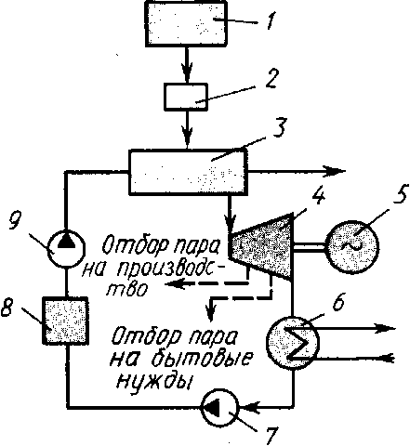

Тепловые конденсационные электростанции имеют невысокий кпд (30— 40%), так как большая часть энергии теряется с отходящими топочными газами и охлаждающей водой конденсатора. Сооружать КЭС выгодно в непосредственной близости от мест добычи топлива. При этом потребители электроэнергии могут находиться на значительном расстоянии от станции.
Теплоэлектроцентраль отличается от конденсационной станции установленной на ней специальной теплофикационной турбиной с отбором пара. На ТЭЦ одна часть пара полностью используется в турбине для выработки электроэнергии в генераторе 5 и затем поступает в конденсатор 6, а другая, имеющая большую температуру и давление, отбирается от промежуточной ступени турбины и используется для теплоснабжения. Конденсат насосом 7 через деаэратор 8 и далее питательным насосом 9 подается в парогенератор. Количество отбираемого пара зависит от потребности предприятий в тепловой энергии.
Коэффициент полезного действия ТЭЦ достигает 60—70%. Такие станции строят обычно вблизи потребителей — промышленных предприятий или жилых массивов. Чаще всего они работают на привозном топливе.
Значительно меньшее распространение получили тепловые станции с газотурбинными (ГТЭС), парогазовыми (ПГЭС) и дизельными установками.
В камере сгорания ГТЭС сжигают газ или жидкое топливо; продукты сгорания с температурой 750—900 ºС поступают в газовую турбину, вращающую электрогенератор. Кпд таких ТЭС обычно составляет 26—28%, мощность — до нескольких сотен МВт. ГТЭС обычно применяются для покрытия пиков электрической нагрузки. Кпд ПГЭС может достигать 42 — 43%.
Наиболее экономичными являются крупные тепловые паротурбинные электростанции (сокращенно ТЭС). Большинство ТЭС нашей страны используют в качестве топлива угольную пыль. Для выработки 1 кВт-ч электроэнергии затрачивается несколько сот граммов угля. В паровом котле свыше 90% выделяемой топливом энергии передается пару. В турбине кинетическая энергия струй пара передается ротору. Вал турбины жестко соединен с валом генератора.
Современные паровые турбины для ТЭС — весьма совершенные, быстроходные, высокоэкономичные машины с большим ресурсом работы. Их мощность в одновальном исполнении достигает 1 млн. 200 тыс. кВт, и это не является пределом. Такие машины всегда бывают многоступенчатыми, т. е. имеют обычно несколько десятков дисков с рабочими лопатками и такое же количество, перед каждым диском, групп сопел, через которые протекает струя пара. Давление и температура пара постепенно снижаются.
Из курса физики известно, что КПД тепловых двигателей увеличивается с ростом начальной температуры рабочего тела. Поэтому поступающий в турбину пар доводят до высоких параметров: температуру — почти до 550 °С и давление — до 25 МПа. Коэффициент полезного действия ТЭС достигает 40%. Большая часть энергии теряется вместе с горячим отработанным паром.

Гидроэлектрическая станция (ГЭС), комплекс сооружений и оборудования, посредством которых энергия потока воды преобразуется в электрическую энергию. ГЭС состоит из последовательной цепи гидротехнических сооружений, обеспечивающих необходимую концентрацию потока воды и создание напора, и энергетического оборудования, преобразующего энергию движущейся под напором воды в механическую энергию вращения, которая, в свою очередь, преобразуется в электрическую энергию.
Напор ГЭС создается концентрацией падения реки на используемом участке плотиной, либо деривацией, либо плотиной и деривацией совместно. Основное энергетическое оборудование ГЭС размещается в здании ГЭС: в машинном зале электростанции — гидроагрегаты, вспомогательное оборудование, устройства автоматического управления и контроля; в центральном посту управления — пульт оператора-диспетчера или автооператор гидроэлектростанции. Повышающая трансформаторная подстанция размещается как внутри здания ГЭС, так и в отдельных зданиях или на открытых площадках. Распределительные устройства зачастую располагаются на открытой площадке. Здание ГЭС может быть разделено на секции с одним или несколькими агрегатами и вспомогательным оборудованием, отделённые от смежных частей здания. При здании ГЭС или внутри него создаётся монтажная площадка для сборки и ремонта различного оборудования и для вспомогательных операций по обслуживанию ГЭС.
По установленной мощности (в МВт) различают ГЭС мощные (св. 250), средние (до 25) и малые (до 5). Мощность ГЭС зависит от напора (разности уровней верхнего и нижнего бьефа), расхода воды, используемого в гидротурбинах, и кпд гидроагрегата. По ряду причин (вследствие, например, сезонных изменений уровня воды в водоёмах, непостоянства нагрузки энергосистемы, ремонта гидроагрегатов или гидротехнических сооружений и т. п.) напор и расход воды непрерывно меняются, а, кроме того, меняется расход при регулировании мощности ГЭС. Различают годичный, недельный и суточный циклы режима работы ГЭС.
По максимально используемому напору ГЭС делятся на высоконапорные (более 60 м), средненапорные (от 25 до 60 м) и низконапорные (от 3 до 25 м). На равнинных реках напоры редко превышают 100 м, в горных условиях посредством плотины можно создавать напоры до 300 м и более, а с помощью деривации — до 1500 м. Подразделение ГЭС по используемому напору имеет приблизительный, условный характер.
По схеме использования водных ресурсов и концентрации напоров ГЭС обычно подразделяют на русловые, приплотинные, деривационные с напорной и безнапорной деривацией, смешанные, гидроаккумулирующие и приливные.
В русловых и приплотинных ГЭС напор воды создаётся плотиной, перегораживающей реку и поднимающей уровень воды в верхнем бьефе. При этом неизбежно некоторое затопление долины реки. Русловые и приплотинныс ГЭС строят и на равнинных многоводных реках и на горных реках, в узких сжатых долинах. Для русловых ГЭС характерны напоры до 30—40 м.
При более высоких напорах оказывается нецелесообразным передавать на здание ГЭС гидростатичное давление воды. В этом случае применяется тип плотиной ГЭС, у которой напорный фронт на всём протяжении перекрывается плотиной, а здание ГЭС располагается за плотиной, примыкает к нижнему бьефу.
Другой вид компоновки приплотинная ГЭС соответствует горным условиям при сравнительно малых расходах реки.
В деривационных ГЭС концентрация падения реки создаётся посредством деривации; вода в начале используемого участка реки отводится из речного русла водоводом, с уклоном, значительно меньшим, чем средний уклон реки на этом участке и со спрямлением изгибов и поворотов русла. Конец деривации подводят к месту расположения здания ГЭС. Отработанная вода либо возвращается в реку, либо подводится к следующей деривационной ГЭС. Деривация выгодна тогда, когда уклон реки велик.
Особое место среди ГЭС занимают гидроаккумулирующие электростанции (ГАЭС) и приливные электростанции (ПЭС). Сооружение ГАЭС обусловлено ростом потребности в пиковой мощности в крупных энергетических системах, что и определяет генераторную мощность, требующуюся для покрытия пиковых нагрузок. Способность ГАЭС аккумулировать энергию основана на том, что свободная в энергосистеме в некоторый период времени электрическая энергия используется агрегатами ГАЭС, которые, работая в режиме насоса, нагнетают воду из водохранилища в верхний аккумулирующий бассейн. В период пиков нагрузки аккумулированная энергия возвращается в энергосистему (вода из верхнего бассейна поступает в напорный трубопровод и вращает гидроагрегаты, работающие в режиме генератора тока).
ПЭС преобразуют энергию морских приливов в электрическую. Электроэнергия приливных ГЭС в силу некоторых особенностей, связанных с периодичным характером приливов и отливов, может быть использована в энергосистемах лишь совместно с энергией регулирующих электростанций, которые восполняют провалы мощности приливных электростанций в течение суток или месяцев.
Важнейшая особенность гидроэнергетических ресурсов по сравнению с топливно-энергетическими ресурсами — их непрерывная возобновляемость. Отсутствие потребности в топливе для ГЭС определяет низкую себестоимость вырабатываемой на ГЭС электроэнергии. Поэтому сооружению ГЭС, несмотря на значительные, удельные капиталовложения на 1 кВт установленной мощности и продолжительные сроки строительства, придавалось и придаётся большое значение, особенно когда это связано с размещением электроёмких производств.

Атомная электростанция (АЭС), электростанция, в которой атомная (ядерная) энергия преобразуется в электрическую. Генератором энергии на АЭС является атомный реактор. Тепло, которое выделяется в реакторе в результате цепной реакции деления ядер некоторых тяжёлых элементов, затем так же, как и на обычных тепловых электростанциях (ТЭС), преобразуется в электроэнергию. В отличие от ТЭС, работающих на органическом топливе, АЭС работает на ядерном горючем (в основе ²³³U, ²³⁵U, ²³⁹Pu). Установлено, что мировые энергетические ресурсы ядерного горючего (уран, плутоний и др.) существенно превышают энергоресурсы природных запасов органического, топлива (нефть, уголь, природный газ и др.). Это открывает широкие перспективы для удовлетворения быстро растущих потребностей в топливе. Кроме того, необходимо учитывать всё увеличивающийся объём потребления угля и нефти для технологических целей мировой химической промышленности, которая становится серьёзным конкурентом тепловых электростанций. Несмотря на открытие новых месторождений органического топлива и совершенствование способов его добычи, в мире наблюдается тенденция к относительному, увеличению его стоимости. Это создаёт наиболее тяжёлые условия для стран, имеющих ограниченные запасы топлива органического происхождения. Очевидна необходимость быстрейшего развития атомной энергетики, которая уже занимает заметное место в энергетическом балансе ряда промышленных стран мира.
Принципиальная схема АЭС с ядерным реактором, имеющим водяное охлаждение, приведена на рис. 2. Тепло, выделяемое в активной зоне реактора теплоносителем, вбирается водой 1-го контура, которая прокачивается через реактор циркуляционным насосом. Нагретая вода из реактора поступает в теплообменник (парогенератор) 3, где передаёт тепло, полученное в реакторе воде 2-го контура. Вода 2-го контура испаряется в парогенераторе, и образуется пар, который затем поступает в турбину 4.
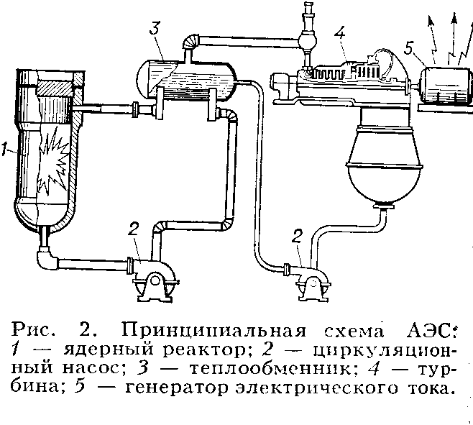

Наиболее часто на АЭС применяют 4 типа реакторов на тепловых нейтронах:
1) водо-водяные с обычной водой в качестве замедлителя и теплоносителя;
2) графитоводные с водяным теплоносителем и графитовым замедлителем;
3) тяжеловодные с водяным теплоносителем и тяжёлой водой в качестве замедлителя;
4) граффито - газовые с газовым теплоносителем и графитовым замедлителем.
Выбор преимущественно применяемого типа реактора определяется главным образом накопленным опытом в реактороносителе, а также наличием необходимого промышленного оборудования, сырьевых запасов и т. д.
К реактору и обслуживающим его системам относятся: собственно реактор с биологической защитой, теплообменники, насосы или газодувные установки, осуществляющие циркуляцию теплоносителя, трубопроводы и арматура циркуляции контура, устройства для перезагрузки ядерного горючего, системы специальной вентиляции, аварийного расхолаживания и др.
Для предохранения персонала АЭС от радиационного облучения реактор окружают биологической защитой, основным материалом для которой служат бетон, вода, серпантиновый песок. Оборудование реакторного контура должно быть полностью герметичным. Предусматривается система контроля мест возможной утечки теплоносителя, принимают меры, чтобы появление не плотностей и разрывов контура не приводило к радиоактивным выбросам и загрязнению помещений АЭС и окружающей местности. Радиоактивный воздух и небольшое количество паров теплоносителя, обусловленное наличием протечек из контура, удаляют из необслуживаемых помещений АЭС специальной системой вентиляции, в которой для исключения возможности загрязнения атмосферы предусмотрены очистные фильтры и газгольдеры выдержки. За выполнением правил радиационной безопасности персоналом АЭС следит служба дозиметрического контроля.
Наличие биологической защиты, систем специальной вентиляции и аварийного расхолаживания и службы дозиметрического контроля позволяет полностью обезопасить обслуживающий персонал АЭС от вредных воздействий радиоактивного облучения.
АЭС, являющиеся наиболее современным видом электростанций, имеют ряд существенных преимуществ перед другими видами электростанций: при нормальных условиях функционирования они абсолютно не загрязняют окружающую среду, не требуют привязки к источнику сырья и соответственно могут быть размещены практически везде. Новые энергоблоки имеют мощность практически равную мощности средней ГЭС, однако коэффициент использования установленной мощности на АЭС (80%) значительно превышает этот показатель у ГЭС или ТЭС.
Значительных недостатков АЭС при нормальных условиях функционирования практически не имеют. Однако нельзя не заметить опасность АЭС при возможных форс-мажорных обстоятельствах: землетрясениях, ураганах, и т. п. - здесь старые модели энергоблоков представляют потенциальную опасность радиационного заражения территорий из-за неконтролируемого перегрева реактора.

Альтернативные источники энергии.
Энергия солнца.
В последнее время интерес к проблеме использования солнечной энергии резко возрос, ведь потенциальные возможности энергетики, основанной на использование непосредственного солнечного излучения, чрезвычайно велики.
Простейший коллектор солнечного излучения представляет собой зачерненный металлический (как правило, алюминиевый) лист, внутри которого располагаются трубы с циркулирующей в ней жидкостью. Нагретая за счет солнечной энергии, поглощенной коллектором, жидкость поступает для непосредственного использования.
Солнечная энергетика относится к наиболее материалоемким видам производства энергии. Крупномасштабное использование солнечной энергии влечет за собой гигантское увеличение потребности в материалах, а, следовательно, и в трудовых ресурсах для добычи сырья, его обогащения, получения материалов, изготовления гелиостатов, коллекторов, другой аппаратуры, их перевозки.
Пока еще электрическая энергия, рожденная солнечными лучами, обходится намного дороже, чем получаемая традиционными способами. Ученые надеются, что эксперименты, которые они проведут на опытных установках и станциях, помогут решить не только технические, но и экономические проблемы.

Ветровая энергия.
Огромна энергия движущихся воздушных масс. Запасы энергии ветра более чем в сто раз превышают запасы гидроэнергии всех рек планеты. Постоянно и повсюду на земле дуют ветры. Климатические условия позволяют развивать ветроэнергетику на огромной территории.
Но в наши дни двигатели, использующие ветер, покрывают всего одну тысячную мировых потребностей в энергии. Потому к созданию конструкций ветроколеса-сердца любой ветроэнергетической установки привлекаются специалисты-самолетостроители, умеющие выбрать наиболее целесообразный профиль лопасти, исследовать его в аэродинамической трубе. Усилиями ученых и инженеров созданы самые разнообразные конструкции современных ветровых установок.

Энергия Земли.
Издавна люди знают о стихийных проявлениях гигантской энергии, таящейся в недрах земного шара. Память человечества хранит предания о катастрофических извержениях вулканов, унесших миллионы человеческих жизней, неузнаваемо изменивших облик многих мест на Земле. Мощность извержения даже сравнительно небольшого вулкана колоссальна, она многократно превышает мощность самых крупных энергетических установок, созданных руками человека. Правда, о непосредственном использовании энергии вулканических извержений говорить не приходится, нет пока у людей возможностей обуздать эту непокорную стихию.
Энергия Земли пригодна не только для отопления помещений, как это происходит в Исландии, но и для получения электроэнергии. Уже давно работают электростанции, использующие горячие подземные источники. Первая такая электростанция, совсем еще маломощная, была построена в 1904 году в небольшом итальянском городке Лардерелло. Постепенно мощность электростанции росла, в строй вступали все новые агрегаты, использовались новые источники горячей воды, и в наши дни мощность станции достигла уже внушительной величины-360 тысяч киловатт.

Передача электроэнергии.
Трансформаторы.

Вы приобрели холодильник ЗИЛ. Продавец вас предупредил, что холодильник рассчитан на напряжение в сети 220 В. А у вас в доме сетевое напряжение 127 В. Безвыходное положение? Ничуть. Просто придется сделать дополнительную затрату и приобрести трансформатор.
Трансформатор — очень простое устройство, которое позволяет, как повышать, так и понижать напряжение. Преобразование переменного тока осуществляется с помощью трансформаторов. Впервые трансформаторы были использованы в 1878 г. русским ученым П. Н. Яблочковым для питания изобретенных им «электрических свечей» — нового в то время источника света. Идея П. Н. Яблочкова была развита сотрудником Московского университета И. Ф. Усагиным, сконструировавшим усовершенствованные трансформаторы.
Трансформатор состоит из замкнутого железного сердечника, на который надеты две (иногда и более) катушки с проволочными обмотками (рис. 1). Одна из обмоток, называемая первичной, подключается к источнику переменного напряжения. Вторая обмотка, к которой присоединяют «нагрузку», т. е. приборы и устройства, потребляющие электроэнергию, называется вторичной.
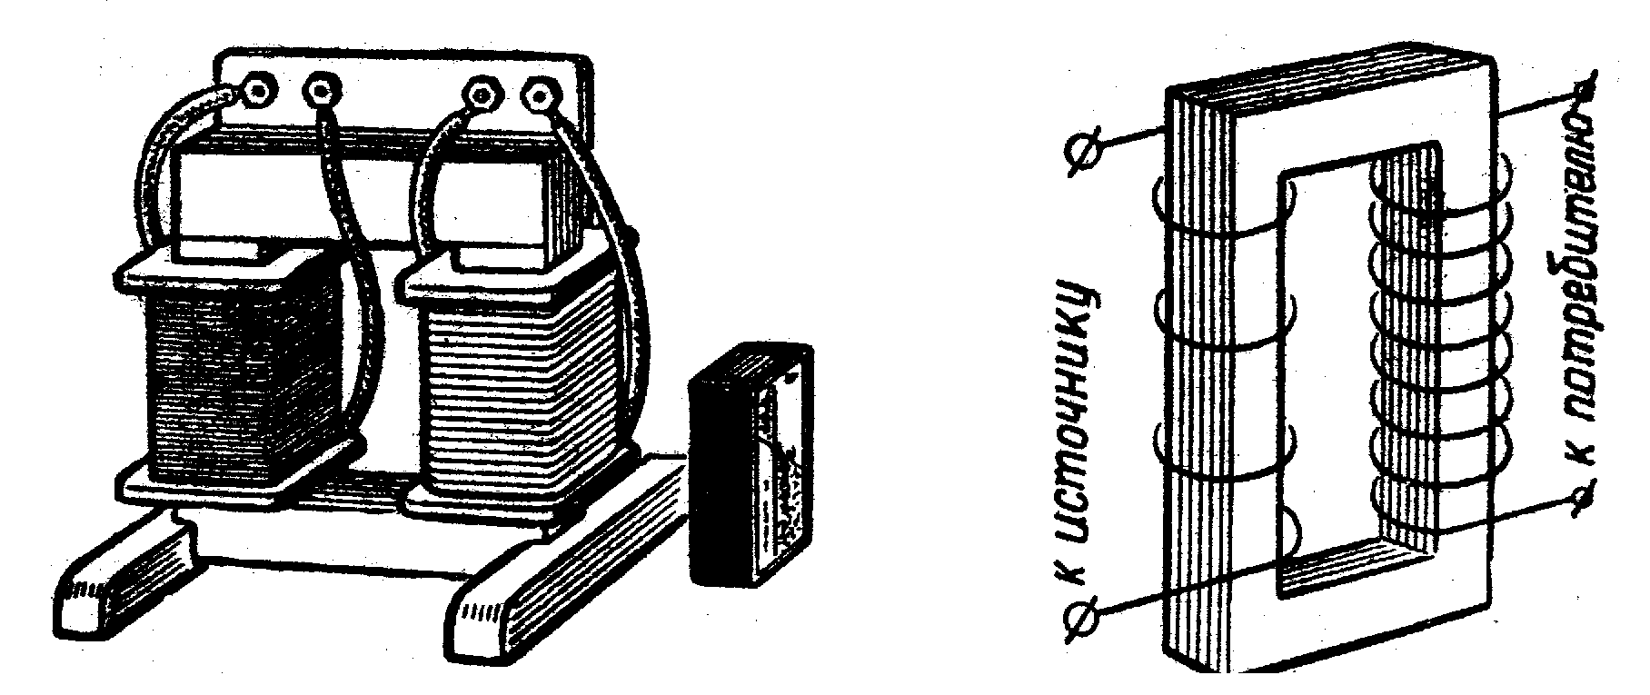
Рис.1 Рис.2

Схема устройства трансформатора с двумя обмотками приведена на рисунке 2, а принятое для него условное обозначение — на рис. 3.
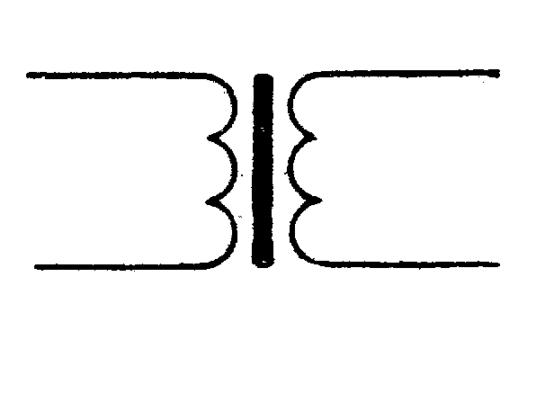
Рис. 3.

Действие трансформатора основано на явлении электромагнитной индукции. При прохождении переменного тока по первичной обмотке в железном сердечнике появляется переменный магнитный поток, который возбуждает ЭДС индукции в каждой обмотке. Причем мгновенное значение ЭДС индукции е в любом витке первичной или вторичной обмотки согласно закону Фарадея определяется формулой:
е = - Δ Ф/ Δ t
Если Ф = Ф₀ соsωt, то
е = ω Ф₀ sinωt, или
е = E₀ sinωt ,
где E₀= ω Ф₀ - амплитуда ЭДС в одном витке.
В первичной обмотке, имеющей п₁ витков, полная ЭДС индукции e₁ равна п₁е.
Во вторичной обмотке полная ЭДС. е₂ равна п₂е, где п₂ - число витков этой обмотки.
Отсюда следует, что
e₁ е₂ ₌ п₁ п₂. (1)
Сумма напряжения u₁, приложенного к первичной обмотке, и ЭДС e₁ должна равняться падению напряжения в первичной обмотке:
u₁ + e₁ = i₁ R₁, где R₁ - активное сопротивление обмотки, а i₁ - сила тока в ней. Данное уравнение непосредственно вытекает из общего уравнения. Обычно активное сопротивление обмотки мало и членом i₁ R₁ можно пренебречь. Поэтому
u₁ ≈ - e₁. (2)
При разомкнутой вторичной обмотке трансформатора ток в ней не течет, и имеет место соотношение:
u₂ ≈ - e₂. (3)
Так как мгновенные значения ЭДС e₁ и e₂ изменяются синфазно, то их отношение в формуле (1) можно заменить отношением действующих значений E₁ и E₂ этих ЭДС или, учитывая равенства (2) и (3), отношением действующих значений напряжений U₁ и U₂.
U₁/U₂ = E₁/E₂ = n₁/ n₂= k. (4)
Величина k называется коэффициентом трансформации. Если k>1, то трансформатор является понижающим, при k<1 - повышающим.
При замыкании цепи вторичной обмотки в ней течет ток. Тогда соотношение u₂ ≈ - e₂ уже не выполняется точно, и соответственно связь между U₁ и U₂ становится более сложной, чем в уравнении (4).
Согласно закону сохранения энергии, мощность в первичной цепи должна равняться мощности во вторичной цепи:
U₁I₁ = U₂I_{2,} (5)
где I₁ и I₂ — действующие значения силы в первичной и вторичной обмотках.
Отсюда следует, что
U₁/U₂ = I₁/I₂ . (6)
Это означает, что, повышая с помощью трансформатора напряжение в несколько раз, мы во столько же раз уменьшаем силу тока (и наоборот).
Вследствие неизбежных потерь энергии на выделение тепла в обмотках и железном сердечнике уравнения (5) и (6) выполняются приближенно. Однако в современных мощных трансформаторах суммарные потери не превышают 2—3%.
В житейской практике часто приходится иметь дело с трансформаторами. Кроме тех трансформаторов, которыми мы пользуемся волей-неволей из-за того, что промышленные приборы рассчитаны на одно напряжение, а в городской сети используется другое, — кроме них приходится иметь дело с бобинами автомобиля. Бобина — это повышающий трансформатор. Для создания искры, поджигающей рабочую смесь, требуется высокое напряжение, которое мы и получаем от аккумулятора автомобиля, предварительно превратив постоянный ток аккумулятора в переменный с помощью прерывателя. Нетрудно сообразить, что с точностью до потерь энергии, идущей на нагревание трансформатора, при повышении напряжения уменьшается сила тока, и наоборот.
Для сварочных аппаратов требуются понижающие трансформаторы. Для сварки нужны очень сильные токи, и трансформатор сварочного аппарата имеет всего лишь один выходной виток.
Вы, наверное, обращали внимание, что сердечник трансформатора изготовляют из тонких листиков стали. Это сделано для того, чтобы не терять энергии при преобразовании напряжения. В листовом материале вихревые токи будут играть меньшую роль, чем в сплошном.
Дома вы имеете дело с маленькими трансформаторами. Что же касается мощных трансформаторов, то они представляют собой огромные сооружения. В этих случаях сердечник с обмотками помещен в бак, заполненный охлаждающим маслом.

Передача электроэнергии
Потребители электроэнергии имеются повсюду. Производится же она в сравнительно немногих местах, близких к источникам топливных и гидроресурсов. Поэтому возникает необходимость передачи электроэнергии на расстояния, достигающие иногда сотен километров.
Но передача электроэнергии на большие расстояния связана с заметными потерями. Дело в том, что, протекая по линиям электропередачи, ток нагревает их. В соответствии с законом Джоуля — Ленца, энергия, расходуемая на нагрев проводов линии, определяется формулой
Q=I²Rt
где R — сопротивление линии. При большой длине линии передача энергии может стать вообще экономически невыгодной. Для уменьшения потерь можно, конечно, идти по пути уменьшения сопротивления R линии посредством увеличения площади поперечного сечения проводов. Но для уменьшения R, к примеру, в 100 раз нужно увеличить массу провода также в 100 раз. Ясно, что нельзя допустить такого большого расходования дорогостоящего цветного металла, не говоря уже о трудностях закрепления тяжелых проводов на высоких мачтах и т. п. Поэтому потери энергии в линии снижают другим путем: уменьшением тока в линии. Например, уменьшение тока в 10 раз уменьшает количество выделившегося в проводниках тепла в 100 раз, т. е. достигается тот же эффект, что и от стократного утяжеления провода.
Так как мощность тока пропорциональна произведению силы тока на напряжение, то для сохранения передаваемой мощности нужно повысить напряжение в линии передачи. Причем, чем длиннее линия передачи, тем выгоднее использовать более высокое напряжение. Так, например, в высоковольтной линии передачи Волжская ГЭС — Москва используют напряжение в 500 кв. Между тем генераторы переменного тока строят на напряжения, не превышающие 16—20 кв., так как более высокое напряжение потребовало бы принятия более сложных специальных мер для изоляции обмоток и других частей генераторов.
Поэтому на крупных электростанциях ставят повышающие трансформаторы. Трансформатор увеличивает напряжение в линии во столько же раз, во сколько уменьшает силу тока. Потери мощности при этом невелики.
Для непосредственного использования электроэнергии в двигателях электропривода станков, в осветительной сети и для других целей напряжение на концах линии нужно понизить. Это достигается с помощью понижающих трансформаторов. Причем обычно понижение напряжения и соответственно увеличение силы тока происходит в несколько этапов. На каждом этапе напряжение становится все меньше, а территория, охватываемая электрической сетью, - все шире. Схема передачи и распределения электроэнергии приведена на рисунке.

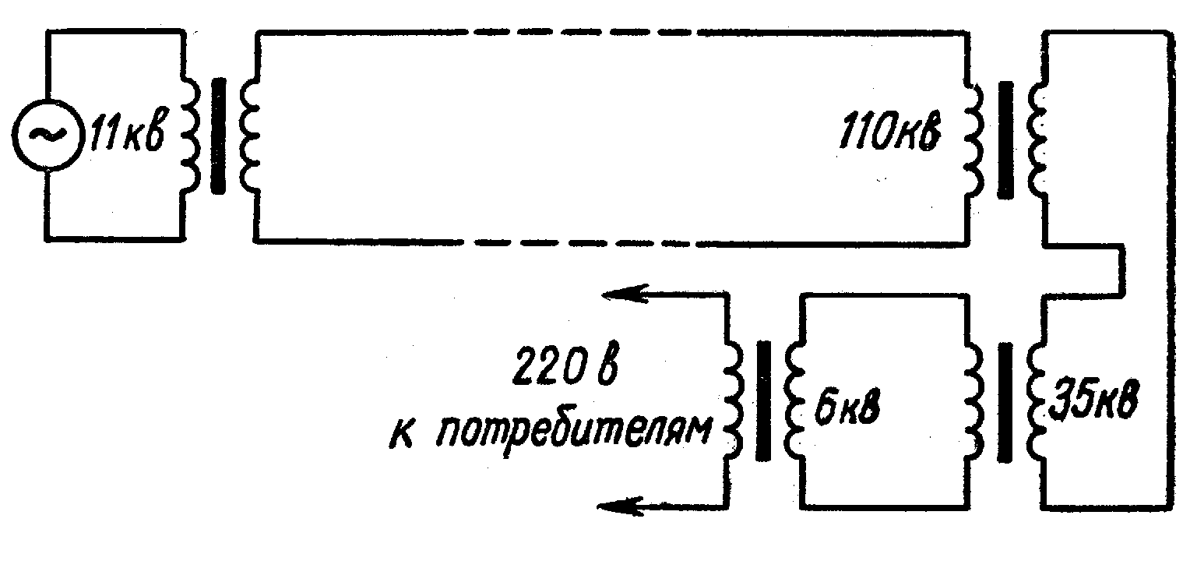

Электрические станции ряда областей страны соединены высоковольтными линиями передач, образуя общую электросеть, к которой присоединены потребители. Такое объединение называется энергосистемой. Энергосистема обеспечивает бесперебойность подачи энергии потребителям не зависимо от их месторасположения.

Использование электроэнергии.
Использование электроэнергетики в различных областях науки.
ХХ век стал веком, когда наука вторгается во все сферы жизни общества: экономику, политику, культуру, образование и т.д. Естественно, что наука непосредственно влияет на развитие энергетики и сферу применения электроэнергии. С одной стороны наука способствует расширению сферы применения электрической энергии и тем самым увеличивает ее потребление, но с другой стороны в эпоху, когда неограниченное использование невозобновляемых энергетических ресурсов несет опасность для будущих поколений, актуальными задачами науки становятся задачи разработки энергосберегающих технологий и внедрение их в жизнь.
Рассмотрим эти вопросы на конкретных примерах. Около 80% прироста ВВП (внутреннего валового продукта) развитых стран достигается за счет технических инноваций, основная часть которых связана с использованием электроэнергии. Все новое в промышленность, сельское хозяйство и быт приходит к нам благодаря новым разработкам в различных отраслях науки.
Большая часть научных разработок начинается с теоретических расчетов. Но если в ХIХ веке эти расчеты производились с помощью пера и бумаги, то в век НТР (научно-технической революции) все теоретические расчеты, отбор и анализ научных данных и даже лингвистический разбор литературных произведений делаются с помощью ЭВМ (электронно-вычислительных машин), которые работают на электрической энергии, наиболее удобной для передачи ее на расстояние и использования. Но если первоначально ЭВМ использовались для научных расчетов, то теперь из науки компьютеры пришли в жизнь.
Сейчас они используются во всех сферах деятельности человека: для записи и хранения информации, создания архивов, подготовки и редактирования текстов, выполнения чертежных и графических работ, автоматизации производства и сельского хозяйства. Электронизация и автоматизация производства - важнейшие последствия "второй промышленной" или "микроэлектронной" революции в экономике развитых стран. С микроэлектроникой непосредственно связано и развитие комплексной автоматизации, качественно новый этап которой начался после изобретения в 1971 году микропроцессора - микроэлектронного логического устройства, встраиваемого в различные устройства для управления их работой.
Микропроцессоры ускорили рост робототехники. Большинство применяемых ныне роботов относится к так называемому первому поколению, и применяются при сварке, резании, прессовке, нанесении покрытий и т.д. Приходящие им на смену роботы второго поколения оборудованы устройствами для распознавания окружающей среды. А роботы-"интеллектуалы" третьего поколения будут "видеть", "чувствовать", "слышать". Ученые и инженеры среди наиболее приоритетных сфер применения роботов называют атомную энергетику, освоение космического пространства, транспорта, торговлю, складское хозяйство, медицинское обслуживание, переработку отходов, освоение богатств океанического дна. Основная часть роботов работают на электрической энергии, но увеличение потребления электроэнергии роботами компенсируется снижением энергозатрат во многих энергоемких производственных процессах за счет внедрения более рациональных методов и новых энергосберегающих технологических процессов.
Но вернемся к науке. Все новые теоретические разработки после расчетов на ЭВМ проверяются экспериментально. И, как правило, на этом этапе исследования проводятся с помощью физических измерений, химических анализов и т.д. Здесь инструменты научных исследований многообразны - многочисленные измерительные приборы, ускорители, электронные микроскопы, магниторезонансные томографы и т.д. Основная часть этих инструментов экспериментальной науки работают на электрической энергии.
Очень бурно развивается наука в области средств связи и коммуникаций. Спутниковая связь используется уже не только как средство международной связи, но и в быту - спутниковые антенны не редкость и в нашем городе. Новые средства связи, например волоконная техника, позволяют значительно снизить потери электроэнергии в процессе передачи сигналов на большие расстояния.
Не обошла наука и сферу управления. По мере развития НТР, расширения производственной и непроизводственной сфер деятельности человека, все более важную роль в повышении их эффективности начинает играть управление. Из своего рода искусства, еще недавно основывавшегося на опыте и интуиции, управление в наши дни превратилось в науку. Наука об управлении, об общих законах получения, хранения, передачи и переработки информации называется кибернетикой. Этот термин происходит от греческих слов "рулевой", "кормчий". Он встречается в трудах древнегреческих философов. Однако новое рождение его произошло фактически в 1948 году, после выхода книги американского ученого Норберта Винера "Кибернетика".
До начала "кибернетической" революции существовала только бумажная Информатика, основным средством восприятия которой оставался человеческий мозг, и которая не использовала электроэнергию. "Кибернетическая" революция породила принципиально иную - машинную информатику, соответствующую гигантски возросшим потокам информации, источником энергии для которой служит электроэнергия. Созданы совершенно новые средства получения информации, ее накопления, обработки и передачи, в совокупности образующие сложную информационную структуру. Она включает АСУ (автоматизированные системы управления), информационные банки данных, автоматизированные информационные базы, вычислительные центры, видеотерминалы, копировальные и фототелеграфные аппараты, общегосударственные информационные системы, системы спутниковой и скоростной волокнисто-оптической связи - все это неограниченно расширило сферу использования электроэнергии.
Многие ученые считают, что в данном случае речь идет о новой "информационной" цивилизации, приходящей на смену традиционной организации общества индустриального типа. Такая специализация характеризуется следующими важными признаками:
- широким распространением информационной технологии в материальном и нематериальном производстве, в области науки, образования, здравоохранения и т.д.;
- наличием широкой сети различных банков данных, в том числе общественного пользования;
- превращение информации в один из важнейших факторов экономического, национального и личного развития;
- свободной циркуляцией информации в обществе.
Такой переход от индустриального общества к "информационной цивилизации" стал возможен во многом благодаря развитию энергетики и обеспечению удобным в передаче и применении видом энергии - электрической энергией.

Электроэнергия в производстве.
Современное общество невозможно представить без электрификации производственной деятельности. Уже в конце 80-х годов более 1/3 всего потребления энергии в мире осуществлялось в виде электрической энергии. К началу следующего века эта доля может увеличиться до 1/2. Такой рост потребления электроэнергии прежде всего связан с ростом ее потребления в промышленности. Основная часть промышленных предприятий работает на электрической энергии. Высокое потребление электроэнергии характерно для таких энергоемких отраслей, как металлургия, алюминиевая и машиностроительная промышленность.

Электроэнергия в быту.
Электроэнергия в быту неотъемлемый помощник. Каждый день мы имеем с ней дело, и, наверное, уже не представляем свою жизнь без нее. Вспомните, когда последний раз вам отключали свет, то есть в ваш дом не поступала электроэнергия, вспомните, как вы ругались, что ничего не успеваете и вам нужен свет, вам нужен телевизор, чайник и куча других электроприборов. Ведь если нас обесточить навсегда, то мы просто вернемся в те давние времена, когда еду готовили на костре и жили в холодных вигвамах.
Значимости электроэнергии в нашей жизни можно посветить целую поэму, настолько она важна в нашей жизни и настолько мы привыкли к ней. Хотя мы уже и не замечаем, что она поступает к нам в дома, но когда ее отключают, становится очень не комфортно.
Цените электроэнергию!

Список используемой литературы.

- Учебник С.В.Громова «Физика, 10 класс». Москва: Просвещение.
- Энциклопедический словарь юного физика. Состав. В.А. Чуянов, Москва: Педагогика.
- Эллион Л., Уилконс У.. Физика. Москва: Наука.
- Колтун М. Мир физики. Москва.
- Источники энергии. Факты, проблемы, решения. Москва: Наука и техника.
- Нетрадиционные источники энергии. Москва: Знание.
- Юдасин Л.С.. Энергетика: проблемы и надежды. Москва: Просвещение.
- Подгорный А.Н. Водородная энергетика. Москва: Наука.

